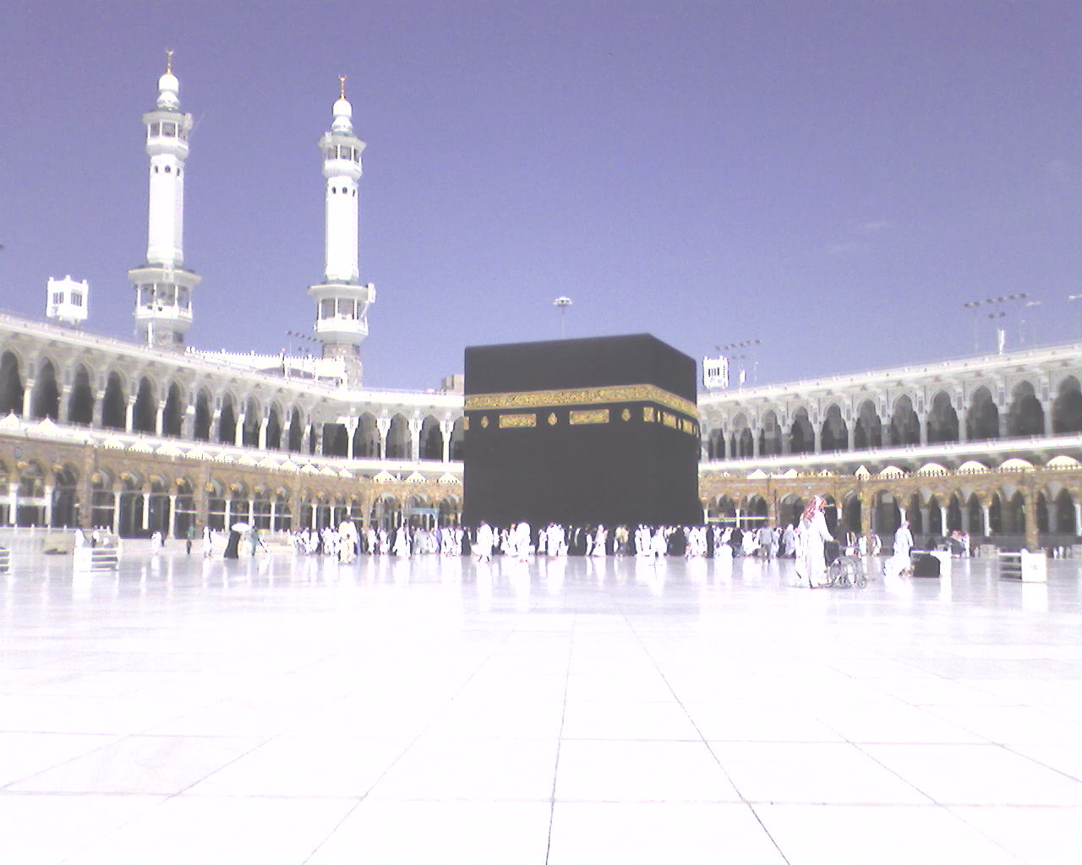
享受朝朝
在 戒 关 受 戒
（为 副 朝）
剪 短 头 发
两山之间奔跑
（为 副 朝）
游 转 天 房
（为 副 朝）
为正朝受戒
并前往米那
为 副 朝 开 戒
注意事项：谁未完成朝觐的某一要素，其朝觐无效；谁未完成某一主命功课，应当罚赎一只羊，朝觐正确；谁未完成某一圣行，对他无任何罚赎。
穆圣(愿主福安之)说: [谁去朝觐，而没有犯错误，也没有犯罪，那麽他回家时就像母亲生下他的那天一样。] 又说：[虔诚的朝觐的回赐只是天堂] 布哈里、穆斯林共同传述
朝觐的要素：
1．受戒 2.驻阿日法特平原 3.正朝的环游 4.赛法、麦尔沃两山间奔跑
朝觐的主命事项:
1. 戒关立意受戒 2. 驻阿拉法特平原至日落 3. 夜宿穆孜德理法 4. 住米那 5. 射石6. 剃头或剪短 7. 辞别的环游
دليل الحج
朝 觐 指 南

伊历十二月八日
连 朝

在 戒 关 受 戒
（为 正 朝）

正朝的奔跑两山
（可以推至正朝的环游天房后）
初次游转天房
（圣 行）
前往米那山
保留受戒状态并远离受戒所禁止的一切事项

单 朝
十二月八日在米那的礼拜-短礼而不并礼
单朝和连朝者12月8日不用作初次游转可直接前往米那，但正朝的游转之后必须在两山之间奔跑
注 意
在阿日法日和12月11、12、13日多纪念真主、诵读古兰经、赞颂真主、赞扬真主为圣行，同样在这吉庆的几天内宣教、命人行善，止人作恶、以及干一些善功一样可嘉。
若想提前下山必须在12日昏礼前离开米那
提前下山
九日日出后前

往阿日法特
11日日偏西后在米那射石场以小、中、大的次序各打每个石柱七块石子
12日日偏西后在米那射石场以小、中、大的次序各打每个石柱七块石子

在阿日法将晌礼和晡礼（把晡礼提前）短作并礼，然后多祈祷、纪念安拉
在米那过夜
回禁寺作辞朝
13日日偏西后在米那射石场以小、中、大的次序各打每个石柱七块石子

在 米 那 过 夜
起程回国
九 日日 落后 前

往 目子 代立 法
推迟下山
十日返回米那并在米那过夜
齐鲁穆斯林电脑工作室 制作
到达目子代立法时，短作并礼昏礼和宵礼

享受朝

十日在米那射石场，日偏西前用七块小石子射打大石柱（阿格百）
十 日
在米那
献 生
十 日
在 米 那
剃头或剪短
十日在米那开戒并改穿普通衣服。（又称第一次开戒或小开戒）
十日从米那回天房作正朝的游转（又称第二次开戒或大开戒）
十日在禁寺作正朝的奔跑两山
十日日出前前往米那
单 朝
连 朝

十日在禁寺作正朝的奔跑两山（若初次转天房后没奔跑者）

